兵庫県フロン回収・処理推進協議会事務局 行
FAX：０７８－３６２－３９６６

平成21年度 フロン回収行程管理票配付（無償）事業の実施について

平成19年10月１日施行の改正フロン回収・破壊法で新たに定められた「行程管理制度」の普及を図るとともに、会員の皆様へのサービスの充実と、的確な法施行の運用・普及を図ることを目的として以下の事業を実施します。
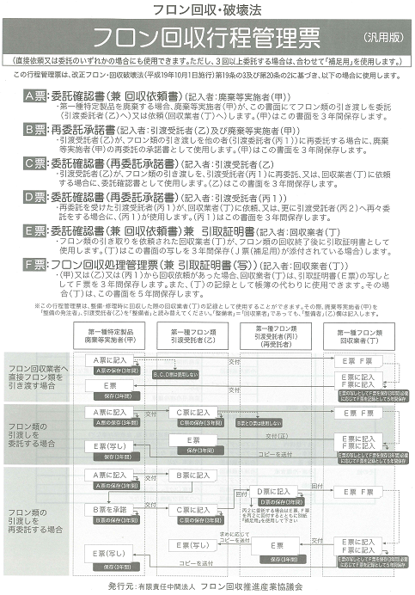
【事業内容】
・INFREPの作成する「フロン回収行程管理票」（汎用版）を協議会で一括購入し、希望する会員に対し無償で配付します。
・ただし、１会員につき、年間40枚までとします。

【申込方法等】
・配付を希望する会員は、事務局に対し必要時に電話またはＦＡＸで申込みいただきます。
・事務局で受付後、会員に対して行程管理票を郵送します。

【事業の流れ】
フロン協議会
会 員
フロン協議会
事務局
電話又はFAXで申込み
(年間４０枚まで)
（回数制限は無し）
申込みの都度郵送

フロン回収行程管理票 申込票
以下のとおり、申し込みます。
申込日：平成 年 月 日

会員番号^{※１}
団体名
申込者名
連絡先 | TEL：（ ） －  FAX：（ ） －
必要部数^{※２} | 部
希望郵送日^{※３} | 月 日
※１ 不明な場合は空欄で結構です。
※２ 年間を通じて１会員につき、４０枚までとします。
※３ 申込日の３日後以降にしてください。

